Муниципальное автономное дошкольное образовательное учреждение городского округа Саранск «Детский сад № 80 комбинированного вида»

**Развлечение для детей подготовительной**

**группы №8**

**«Народная мастерская»**

Составили: воспитатель Насибуллина С.Л.,

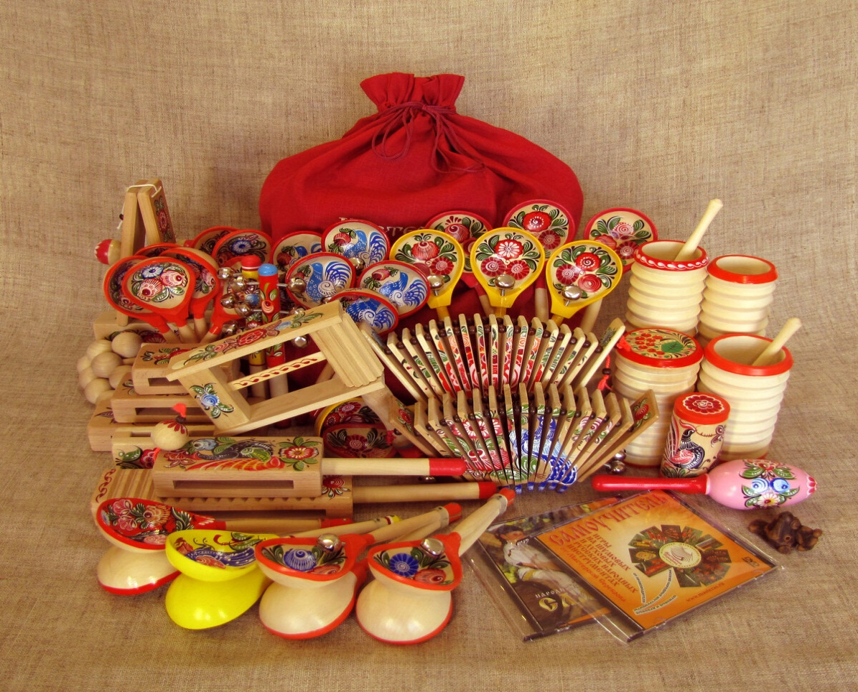 воспитатель Курышова И.А.

**Саранск 2019**

**Цель:**

Обобщение знаний детей дошкольного возраста о народном искусстве.

**Задачи:**

1.Учить создавать образ, используя полученные навыки и приемы лепки.

2.Закреплять представления о процессе создания игрушек.

3.Развивать творческую инициативу и интерес к декоративно-прикладному искусству.

4.Воспитывать у детей уважение и интерес к народным игрушкам.

**Техническое обеспечение:** мультимедийный проектор, презентация, аудиозаписи

русских народных песень «Калинка», «Барыня», «Во поле березонька стояла», частушек.

**Материал к занятию:** народные игрушки, глина, станки, вода, стеки.

**Предварительная работа:** знакомство с творчеством народных мастеров, беседы о народных изделиях, лепка на занятии, рисование предметов народного промысла, рассматривание образцов народных игрушек и предметов народного промысла.

**Ход занятия:**

Звучит русская народная песня «Калинка».

Воспитатель: Что за праздник? Что случилось?

Петрушка:

Просто ярмарка открылась,

Приглашаю в сей же час

Всех на ярмарку я вас.

Продавайте, покупайте!

Про ребят не забывайте.

Покупайте для души

Ложки, кубки и ковши.

Наш товар весь расписной,

Посмотрите, вот какой.

Весь хотим вам показать

И подробно описать.

Дети подходят к прилавку.

Воспитатель: Посмотрите, какая интересная и знакомая для нас шкатулка и коробочка. Как же называется такой промысел?

Дети: Городец.

Ребенок:

Есть на Волге город древний

По названию Городец.

Славится по всей России

Своей росписью творец.

Распускаются букеты

Ярко красными горя.

Чудо-птицы там порхают

Буд-то в сказку нас зовя.

Ребенок исполняет частушку:

Желтый вечер, черный конь

И купавни как огонь,

Птицы смотрят из ларца

Чудо роспись Городца.

Воспитатель: Посмотрите, рядом на прилавке посуда. Как она называется? А какое время года напоминает?

Дети: Зиму. Гжель.

Ребенок:

Поверить трудно, неужели

Всего два цвета? Чудеса!

Вот так художники из Гжели

На снег наносят небеса.

Ребенок исполняет частушку:

Какие розы и пионы

На чашках пишут мастера

И сине-белые бутоны

Прекрасны нынче как вчера!

Петрушка:

Подходите, подходите,

На товары поглядите!

Привезли из далека

Мы не ситцы, не шелка,

И не кольца, и не брошки-

Расписные чудо-ложки!

Воспитатель: Ребята, посуда из чего сделана, как называется?

Дети: Хохлома.

Ребенок:

- Золотая хохлома

Как волшебница, Жар-птица!

Не выходит из ума.

Чародейка - мастерица

Золотая хохлома.

Ребенок исполняет частушку:

Резные ложки и ковши

Ты разгляди-ка, не спеши,

Там травка вьется и цветы

Небывалой красоты

Воспитатель: Ребята, у нас в Татарстане были и есть мастера-умельцы, которые лепят посуду из глины. Как же называется такая посуда?

Дети: Татарская керамика.

Ребенок:

Велик наш Татарстан

И талантлив наш народ.

О родных наших умельцах

Молва давно идет.

Петрушка:

Почтеннейшие господа!

Посмотрите вы сюда.

Игрушки вятские

На все манеры

Вот вам барабан,

А вот и кавалеры.

У барынь алые щеки и губки,

Нарядные платья и теплые шубки.

Воспитатель: Петрушка, а наш дети знают такие игрушки. Как они называются? Расскажите, в чем они схожи и в чем их отличие?*(Ответы детей)*

Ребенок:

Мы игрушки знатные,

Складные и ладные.

Мы повсюду славимся!

Мы и вам понравимся!

Ребенок исполняет частушку:

Наши руки крендельком

Щеки словно яблоки

С нами издавна знаком

Весь народ на ярмарке.

**Игра «Сплетень»**

Воспитатель: Ребята, примем участие в ярмарке? Согласны ли вы быть мастерами? Если согласны, то - 1, 2, 3, 4, 5

Начинаем мы играть.

Вправо, влево повернитесь,

В мастеров вы превратитесь!

Дети садятся за столы и начинают работать. *(звучит народная музыка)*.

**Подведение итогов.**

Воспитатель: Посмотрим, как наши мастера справились с работой.

Петрушка: Все ли игрушки ладные? Чья работа больше нравится? Почему?

Воспитатель: Какая игрушка самая аккуратная?

Петрушка:

Славилась Россия чудо-мастерами.

Дерево и глину в сказку превращали.

Красками и кистью красоту творили,

Своему искусству молодых учили.

Вы на ярмарке побывали?

Товар свой показали?

Все рассказали? Ничего не забыли?

Ну, а теперь прощайте!

В следующем году приезжайте!

Музыка «Во поле березонька стояла»

Игра «Ручеек»

По окончании музыки уходят из зала.

Источник: http://doshvozrast.ru/prazdniki/detscenarii79.htm